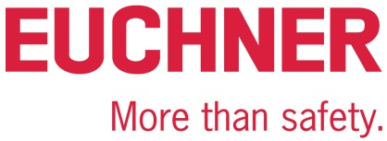

COMUNICADO DE PRENSA
Leinfelden, mayo de 2022
Feria de Hannover 2022:
Euchner presenta el nuevo sistema seguro de llave CKS2

Seguridad sin complicaciones

En las instalaciones modernas, las cuestiones de seguridad como la limitación de accesos, el bloqueo y arranque seguro de las instalaciones y la selección segura de modos de funcionamiento son fundamentales. Las tareas suelen ser complejas; las soluciones, en cambio, pueden ser sencillas: con el CKS2, Euchner ofrece un nuevo sistema seguro de llave que, gracias a su fácil integración en el sistema de control general, puede emplearse en diversas aplicaciones. El CKS2 también está disponible como submódulo para el sistema MGB2 Modular, ampliando así sustancialmente los ámbitos de aplicación de este exitoso sistema de cierre de puertas.

Ya sea como sistema de bloqueo, como sistema de autorización o como sistema de transferencia de llaves, el CKS2 es una apuesta segura siempre que sea necesario poner en marcha o detener con seguridad los movimientos peligrosos de las máquinas, con independencia de los resguardos existentes. Gracias al sistema electrónico de evaluación integrado en el módulo adaptador para la llave, el usuario obtiene un sistema compacto que garantiza la máxima seguridad gracias al uso de una llave RFID con codificación alta.

Un dispositivo, numerosas posibilidades gracias a FlexFunction
La alta flexibilidad del sistema se debe al nuevo concepto de FlexFunction. El principio es simple: el usuario decide durante la primera puesta en marcha el ámbito de aplicación del sistema, para lo cual selecciona la llave RFID adecuada y habilita en el dispositivo exactamente las funciones que necesita. La llave se parametriza durante su primera programación, por lo que, básicamente, el módulo adaptador para la llave solo tiene una función de seguridad: la detección segura de la llave. Si esta se reconoce como válida, se conectan las salidas de seguridad. Además, es posible asignar una llave a varios módulos adaptadores de distintas instalaciones y, con la pasarela correspondiente de Euchner, también es posible la integración en IO-Link. De este modo se pueden llevar a cabo amplias funciones de diagnóstico y comunicación. Así, por ejemplo, se puede leer con qué llave se ha manejado la instalación. Por último, gracias a las posibilidades de uso flexibles de CKS2 con FlexFunction, se obtienen ventajas de almacenamiento y adquisición.

El sistema de llave para el mundo MGB2
En la versión como submódulo MSM-CKS2, el sistema de llave también puede integrarse sin problemas en un sistema MGB2 Modular: de este modo, el sistema de cierre de puertas más exitoso de Euchner amplía una vez más su rango de aplicaciones y ofrece nuevas y atractivas soluciones, como sistemas logísticos totalmente automatizados o instalaciones completas llave en mano. En el mundo MGB2, el submódulo se integra a través de PROFINET/PROFIsafe o EtherCAT/FSoE, por lo que ya no es necesario complicarse con la planificación ni con la gestión de llaves. El principio de funcionamiento electrónico permite prescindir de cajas de intercambio de llaves y estaciones de distribución de llaves. Las aplicaciones se definen directamente en el sistema de control, por lo que la flexibilidad no tiene límites.

[Caracteres con espacios 3020]

EUCHNER – More than safety.

Imágenes: Euchner GmbH + Co. KG
01-Euchner-CKS2
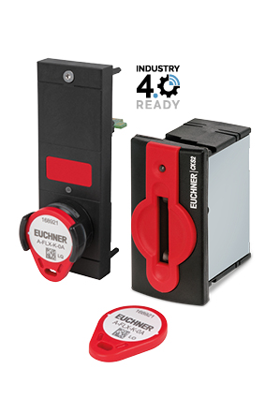
El CKS2 es muy versátil: puede utilizarse como sistema de bloqueo seguro, sistema de autorización o sistema de transferencia de llaves. Está disponible de forma individual o como submódulo para el sistema MGB2 Modular de Euchner.

02-Euchner-CKS2
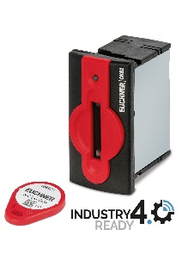
El sistema de llave CKS2 cumple los requisitos de seguridad más exigentes para el bloqueo y arranque de máquinas e instalaciones. La integración de FlexFunction hace que el sistema resulte atractivo para numerosos ámbitos de aplicación.

Perfil resumido: EUCHNER GmbH + Co. KG

EUCHNER GmbH + Co. KG, con sede en Leinfelden, es una empresa familiar con actividad a escala internacional con más de 900 empleados en todo el mundo. 20 filiales comerciales, diez de ellas en Europa, cuatro en Asia y cuatro en América del Norte y Sudamérica, junto con 22 oficinas de venta, se extienden por todo el globo. El socio gerente de esta empresa suaba es Stefan Euchner. Desde hace más de 60 años, EUCHNER desarrolla dispositivos conmutadores que se utilizan principalmente en la construcción de maquinaria. La empresa es líder en el ámbito de la ingeniería de seguridad. Los interruptores de seguridad EUCHNER vigilan de manera fiable, tanto de forma electromecánica como electrónica, la posición de las puertas de protección de máquinas e instalaciones.

Encontrará más información sobre la empresa en la página web www.euchner.es

EUCHNER GmbH + Co. KG
Kohlhammerstraße 16
70771 Leinfelden-Echterdingen
Alemania
Tel. +49 711 7597- 0
Fax +49 711 753316
www.euchner.es
info@euchner.de

Contacto de prensa
Ariane Walther
Marketing / Corporate Communications
Tel. +49 711 7597- 163
Fax +49 711 7597- 385
press@euchner.de

Social Media

